附件1：
农药登记产品化学资料要求暨CCPIA团体标准宣贯培训班报名表
参会回执表
单位名称
单位地址
联系人 |  |  |  |  |  | 手机号码
电子邮箱
参 会 人 员
姓名 | 性别 |  |  | 职务 | 单位电话 | 手机 | 电子邮件
合计参加人数：
是否要求安排住宿： □ 是 □ 否
酒店 |  |  |  |  |  | 房间价格 | 房间数 | 天数 | 是否拼房
宜兴富力艾美酒店 |  | 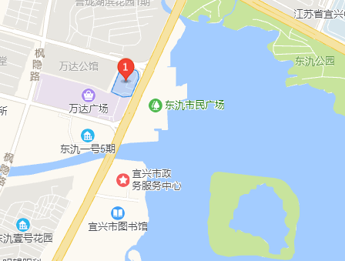 |  |  |  | 380元/双床房  （含双早）
380元/大床房
（含双早）
*会议地点：江苏省无锡市宜兴市阳羡东路455号，联系电话：18795613829 万经理
**疫情期间，请各位参会代表参会前关注“宜兴公安微警务”公众号后申请“锡康码”，并于进入酒店时出示此码。
开票信息
发票类型 | □增值税专用发票 □增值税普通发票
单位名称
纳税人识别号
地址、电话
开户行、账号
*发票类型请在相应方框内“■”，请完整填写以便尽快为您开票！

